Математика гр 31-32 на 4.02.2022

Написать конспект и рис 82, к задачи 83!

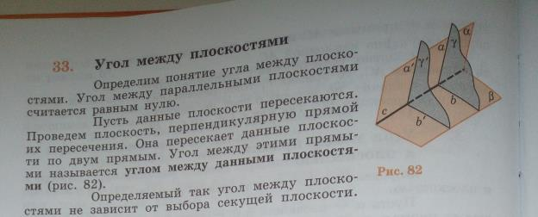
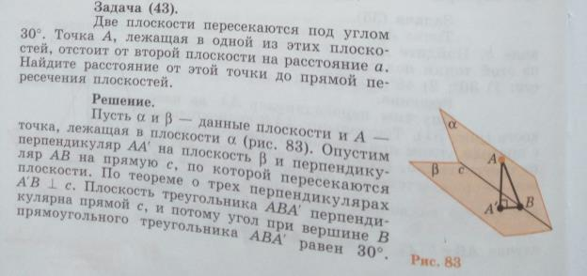
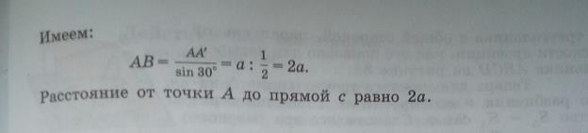

Самостоятельно решите задачу №43
Если АА\ равно 14, а sin 60⁰.

